- Alle 1. Mannschaft der Vereine werden grundsätzlich in Qualistaffeln mit Aufstiegsrecht eingeteilt. Es besteht aber auch die Möglichkeit, die 1. Mannschaft auch ohne Aufstiegsrecht zu melden. Dies sollte dann über das el. Postfach an den Bezirksjugendspielleiter gemeldet werden oder im Vereinsmeldebogen bei den Ansetzungswünschen der Jugendmannschaft vermerkt werden.
- Sollte die 1. Mannschaft eines Vereines in der Regionenstaffel, Landesstaffel, Verbandsstaffel oder Oberliga (A- bis C-Junioren) oder bei den D-Junioren in der Bezirksstaffel oder Talentrunde spielen, dann werden die 2. Mannschaften des Vereines in einer Qualistaffel mit Aufstiegsrecht eingeteilt. Auch hier besteht natürlich die Möglichkeit, diese 2. Mannschaft ohne Aufstiegsrecht zu melden (bitte zusätzlich per E-Mail den Bezirksjugendspielleiter über das el. Postfach oder als Wunsch im Meldebogen hinterlegen)
- 9er Mannschaften bei der A- bis C-Junioren, sowie 7er Mannschaften bei den
D-Junioren werden grundsätzlich in Qualistaffeln ohne Aufstiegsrecht eingeteilt
- Bei der Meldung von mehreren Mannschaften innerhalb einer Jugend => bitte die Mannschaften mit römisch I oder II oder III oder IV bezeichnen.
- Aktualisieren der Daten von Jugendleiter, Trainer und Mannschaftsverantwortlichen.
  - Mir ist durchaus bewusst, dass die Vereine diese Daten nicht jetzt schon alle korrekt eintragen können.
- Diese Funktion ist für die Vereine aber das ganze Jahr über zugänglich, und sollte so bald alle Trainer usw. bekannt sind, aktualisiert werden. Gerade die letzten beiden Jahre haben gezeigt, dass alle Staffelleiter diese Daten für kurzfristige Spielverlegungen usw. benötigen. Das spart unnötig viel Zeit und Anrufe!!
- Spielgemeinschaften sind nur vom jeweils federführenden Verein zu melden
- Spielgemeinschaften mit Vereinen aus unterschiedlichen Bezirken werden auch über den Meldebogen vom federführenden Verein gemeldet (keine weitere Genehmigung nötig)
- Bei den F-Junioren und Bambini dürfen keine Spielgemeinschaften gemeldet werden.
- Ein sollte für jede Jugendmannschaft eine Spielstätte eingetragen werden (ist wichtig für die Spielplanerstellung im DFBnet)
=> wichtig vor allem bei Spielgemeinschaften, wenn die Mannschaften saisonal bedingt auf anderen Plätzen spielen sollen
- Mannschaften, die neu gemeldet werden und bisher nicht in das System eingestellt sind, müssen mit „neue Mannschaftsmeldung“ angelegt werden
- Für eine Pokalteilnahme ist für jede Junioren- bzw. Juniorinnen Mannschaft separat der „Haken“ zu setzen.
- Die wichtigsten Ansetzungswünsche bitte schon im Meldebogen hinterlegen (es besteht aber kein Anspruch darauf, dass diese alle berücksichtigt werden können)
- Im Meldebogen bei den E-Junioren kann man bei der Mannschaftstärke nur 7 auswählen. Möchte ein Verein aber eine 5er-Mannschaft melden, diese dann bitte im Mannschaftsnamen zusätzlich noch mit dem Anhang (5er) kennzeichnen.
- Im Meldebogen bei den C-Junioren kann man bei der Mannschaftstärke nur 7 oder 11 auswählen. Möchte ein Verein aber eine 9er-Mannschaft melden, diese bitte im Meldebogen als 7er Mannschaft melden und dann aber bitte im Mannschaftsnamen zusätzlich noch mit dem Anhang (9er) kennzeichnen.
Hier ein Beispiel:
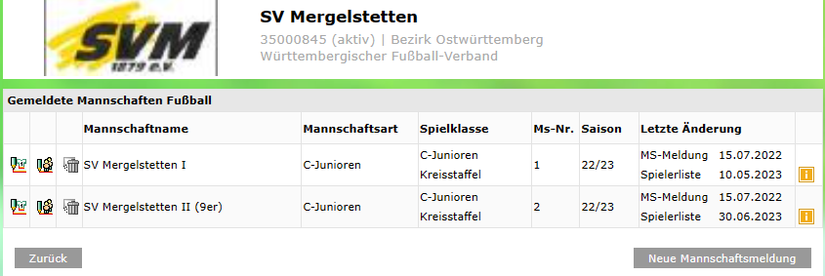
- Hallenmeldungen der Mannschaften erfolgen ebenfalls über den Vereinsmeldebogen, allerdings erst in einem späteren Zeitraum (16.7. – Ende September 24)
Hierzu gibt es auch ein Schulungsvideo DFBnet

Weitere Meldungen der Vereine (nicht im Vereinsmeldebogen!)
- ﻿Meldungen von Hallen, an welchen Terminen (geplante Termine siehe ebenfalls Rahmenterminplan) die Vereine als Ausrichter fungieren können.
- Meldungen, wann die Vereine ihre Sportplätze für Spieltage der F-Junioren bzw. Bambini zur Verfügung stellen können (geplante Termine siehe ebenfalls Rahmenterminplan)
=> Bitte verwenden sie dazu das erstellte Meldeformular (Rückmeldung über das el. Postfach an den Bezirksjugendspielleiter)

Bitte beachten:
Meldeschluss bei den Juniorinnen und Junioren ist der 15. Juli 2024

